Министерство сельского хозяйства
Российской Федерации

Департамент научно-технологической политики и образования

Кубанская государственная зональная машиноиспытательная станция

П р о т о к о л и с п ы т а н и й

№ 07-41-2006 (1020072)

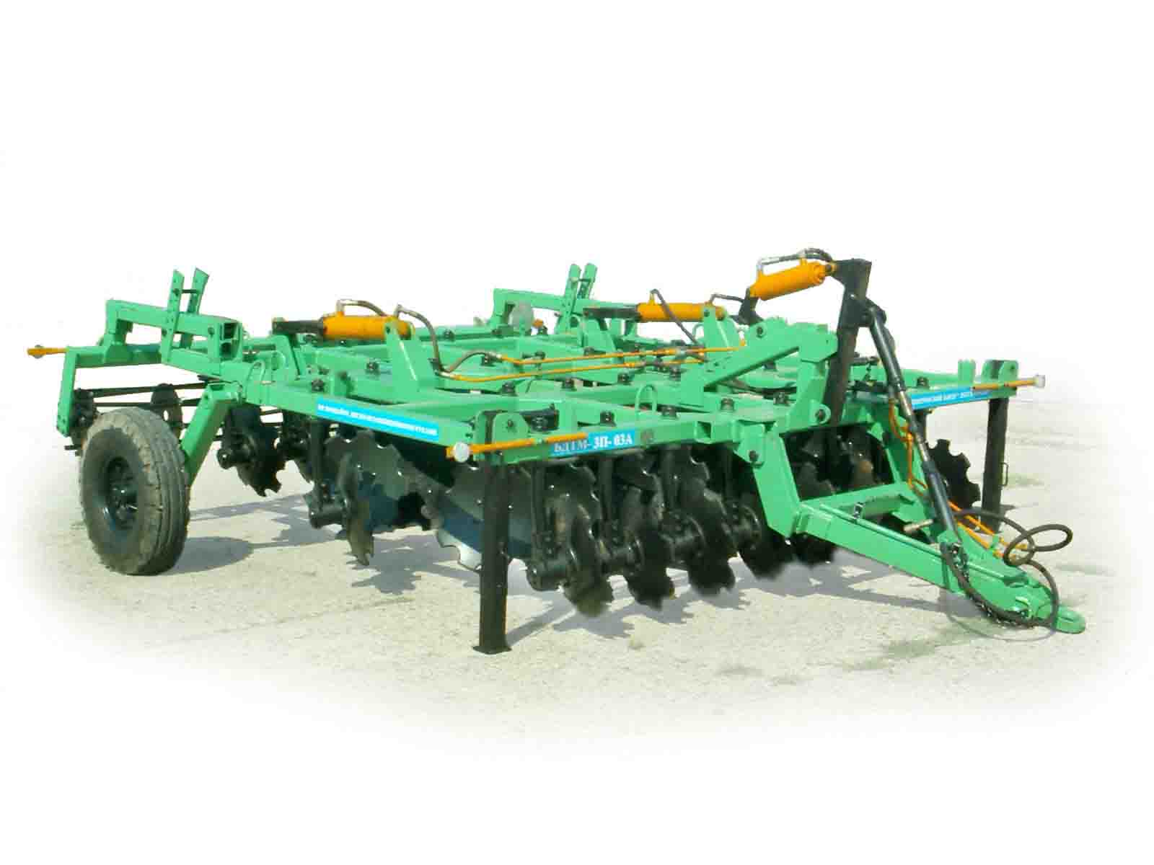

Борона дисковая тяжелая модернизированная БДТМ-3П-03А

Изготовитель (разработчик) | Адрес
АО "Апшеронский завод  "Лессельмаш" | 352690, г. Апшеронск, Краснодарский край, ул. Королева, 122

Результаты испытаний (краткие)
Борона дисковая тяжелая модернизированная БДТМ-3П-03А
Назначение | Борона дисковая тяжелая модернизированная БДТМ-3П-03А предназначена для предпосевной обработки почвы под зерновые, технические и кормовые культуры. Борона осуществляет измельчение и заделку растительных остатков предшественника и сорной растительности.
Качество работы:
глубина обработки, средняя, см |  |  | 11,9-13,4
Крошение почвы, %,
размер фракций, мм:
от 0 до 50 |  |  | 75,6-91,0
Подрезание растительных  остатков, % |  |  | 100
Измельчение пожнивных
остатков, %,
длина отрезков, см:
до 10 |  |  | 50,2-50,7
Заделка пожнивных остатков |  |  | 50,1-53,3
Производительность за 1 час основного времени, га |  |  | 2,63-2,68
Условия эксплуатации:
- навеска (присоединение) на трактор (способ агрегатирования) |  |  | Полуприцепная,  гидрофицированная
- перевод из рабочего в транспортное положение |  |  | Гидравлический
- настройка рабочих органов |  |  | Механическая установка угла атаки
- время подготовки к работе  (навеска), ч |  |  | 0,12
Агрегатирование |  |  | С тракторами кл. 3, Т-150К
Потребляемая мощность, кВт |  |  | 82-115,0
Трудоемкость ежесменного  ТО, чел.-ч. |  |  | 0,20
Эксплуатационная надежность |  |  | Удовлетворительная
Удобство управления |  |  | Удобно
Безопасность выполнения работ |  |  | Обеспечена
Описание конструкции машины
Борона дисковая тяжелая модернизированная БДТМ-3П-03А является полуприцепной машиной с четырехрядным расположением дисковых рабочих органов. Рабочими органами являются сферические диски, установленные на индивидуальных стойках.
Ось диска вращается на двух подшипниках.
Для устранения попадания грязи и пыли в подшипниковый узел установлен самоподжимной сальник. Сферический диск крепится шестью болтами. На раме каждая стойка рабочего органа устанавливается во втулку и стопорится гайкой. На раме установлено четыре механизма, по одному на каждый ряд. Каждый механизм установки угла атаки дисков регулирует положение рабочих органов ряда в горизонтальной плоскости от 0 до 25°. Угол наклона стоек первого ряда аналогичен расположению стоек четвертого ряда. Угол наклона второго и третьего ряда направлен в противоположную сторону. В передней части рамы приварены кронштейны прицепного устройства, на котором установлен механизм выравнивания бороны. В задней части рамы приварены щеки для подсоединения барабана-выравнивателя, который представляет собой сварную конструкцию барабанного типа и состоит из дисков, на внешнем контуре которых приварены трубы, образующие винтовую линию. Назначение барабанов – выравнивать взрыхленную дисками поверхность почвы. Он устанавливается на двух подшипниковых опорах. Поднимая его или опуская на кронштейнах, можно частично регулировать глубину обработки почвы.
Техническая характеристика
Показатели |  |  |  | Численные значения
Габаритные размеры машины, мм:
длина |  |  |  | 5960
ширина |  |  |  | 4120
высота |  |  |  | 1560
Рабочая ширина захвата, м |  |  |  | 3,02-3,2
Глубина обработки, см |  |  |  | 11,9-13,4
Масса машины, кг |  |  |  | 3245
Рабочая скорость, км/ч |  |  |  | 7,41-9,72
Результаты испытаний
Качество работы |  | Борона дисковая тяжелая модернизированная БДТМ-3П-03А работала на дисковании стерни подсолнечника (I и II след) в агрегате с трактором Т-150К.  Условия испытаний бороны были типичными для зоны (влажность почвы – от 16,4 до 24,7 %; твердость почвы – от 0,8 до 1,5 МПа).  Показатели качества по I и II следу соответствуют требованиям ТУ и АТТ.
Производительность |  | Производительность за 1 час, га:  - основного времени |  |  | 2,63-2,68
 |  | - технологического времени |  |  | 2,47-2,52
 |  | - сменного времени |  |  | 1,98-2,01
 |  | - эксплуатационного времени |  |  | 1,98-2,01
 |  | Удельный расход топлива за время сменной работы, кг/га |  |  | 10,59-10,67
Безопасность движения |  | Борона приспособлена к транспортировке по любым дорогам. Транспортная скорость до 20 км/ч.  Габаритные размеры бороны БДТМ-3П-03А соответствуют ГОСТ 12.2.111-85 и на безопасность движения влияния не оказывают.
Техническое  обслуживание |  | Рекомендуется проводить два вида технического обслуживания – ежесменное и сезонное:  - трудоемкость ЕТО – 0,20 чел.-ч;  - сезонное ТО проводится при постановке на хранение.

Заключение по результатам испытаний
Испытываемая борона дисковая тяжелая модернизированная БДТМ-3П-03А соответствует своему назначению, удовлетворительно агрегатируется с трактором Т-150К, надежно выполняет технологический процесс, обеспечивая при этом агротехнические, эксплуатационно-технологические показатели, а также показатели надежности, соответствующие требованиям ТУ.
По показателям безопасности и эргономичности конструкция бороны имеет два несоответствия требованиям ГОСТ 12.2.111-85 по двум пунктам, устранение которых не требует существенных изменение конструкции.
Борона вписывается в применяемые в зоне МИС технологии и найдет широкое применение в хозяйствах АПК зоны Кубанской МИС. Кубанская МИС рекомендует поставить борону дисковую тяжелую БДТМ-3П-03А на производство, устранив выявленные недостатки.

Испытания проведены: |  |  |  | ФГУ "Кубанская МИС"
Краснодарский край,
г. Новокубанск-3, ул. Кутузова, 5
Испытания провела: |  |  |  | Косценская Надежда Васильевна
Источник информации: |  |  |  | Протокол испытаний  № 07-41-2006 (1020072)  от 23 ноября 2006 года

